Anfahrt

Anfahrt per Bahn
Alle Straßenbahnen außer der Linie 1 fahren zum Luisenplatz.

Busverkehr vom Hbf zur Stadtmitte:
F Haasstraße–Hbf–Luisenplatz–Alexanderstraße/TU–Oberwaldhaus – Messel
H Anna-Frank-Straße – Hbf – Luisenplatz – Alexanderstraße/TU – Kranichstein
K Kleyerstraße – Hbf – Luisenplatz – TU Lichtwiese

Regionalbusse, die durch die Stadtmitte in Richtung Jugendherberge fahren:
671 Darmstadt (Hbf – Luisenplatz – Schloss – Jugendstilbad - Woog) – Dieburg – Groß-Umstadt
672 Darmstadt (Hbf – Luisenplatz – Schloss – Jugendstilbad - Woog) – Dieburg
673 Darmstadt (Hbf – Luisenplatz – Schloss – Jugendstilbad - Woog) – Roßdorf
MO1 Darmstadt (Hbf – Luisenplatz – Schloss – Jugendstilbad - Woog) – Ober-Ramstadt
NH Darmstadt (Hbf – Luisenplatz – Schloss – Jugendstilbad - Woog) – Niedernhausen Linde
RH Darmstadt (Hbf – Luisenplatz – Schloss – Jugendstilbad - Woog) – Reinheim
X78 Darmstadt (Hbf – Luisenplatz – Schloss – Jugendstilbad - Woog)– Groß-Zimmern

Anfahrtsskizze für Auto

Kleiner Ausschnitt:
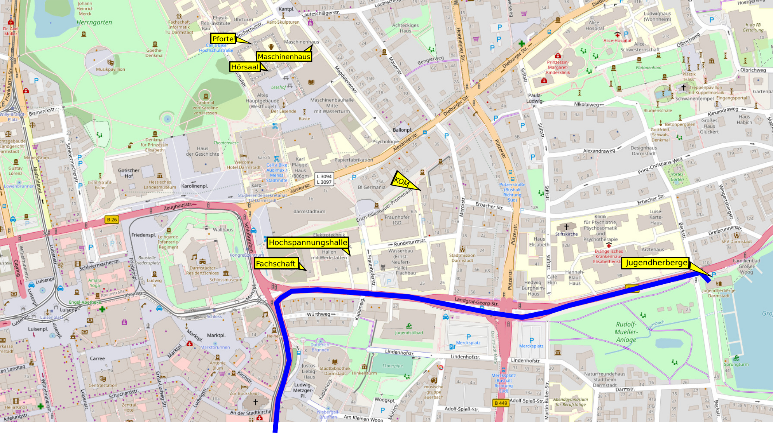

Großer Ausschnitt:


